重 庆 人 文 科 技 学 院

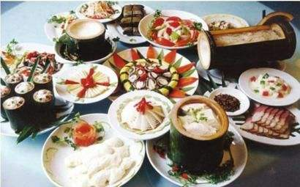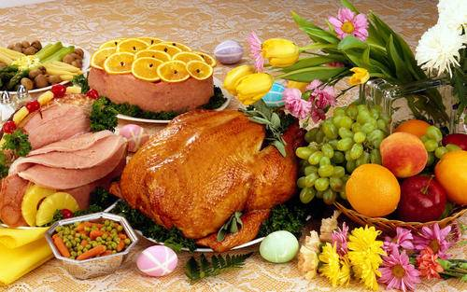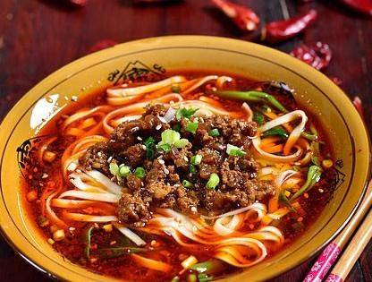

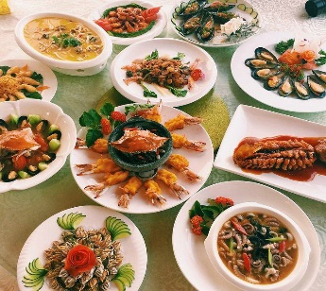  **中国八大菜系**

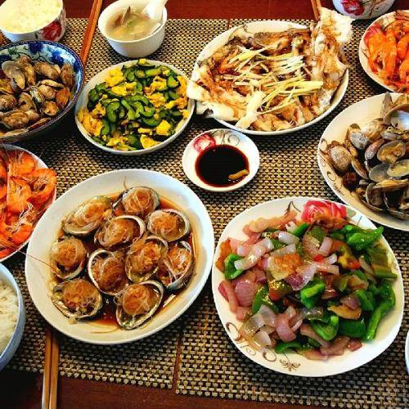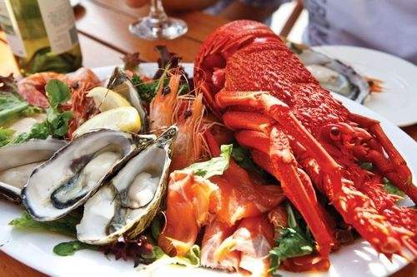

姓名：陈子琦

学号：2017113146

学院：计算机工程学院

专业：计算机科学与技术

班级：2017级4班

1.鲁菜

鲁菜是山东齐鲁风味的菜系，发源地是山东淄博市，是中国传统八大菜系之一，也是历史最悠久、技法最丰富、难度最高的菜系。2500年前山东儒家学派奠定了中国饮食精细、中和、健康的审美取向，明清时期，大量山东厨师和菜品进入宫廷，使鲁菜展示在更多人面前。

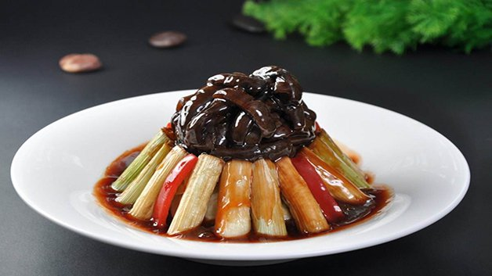

鲁菜的特点：

1、咸鲜为主。鲁菜讲究原料质地优良，以盐提鲜，以汤壮鲜，调味讲求咸鲜纯正，突出本味。多数菜肴要用葱姜蒜来增香提味，炒、熘、爆、扒、烧等方法都要用葱；

2、火候精湛。鲁菜的突出烹调方法为爆、扒、 拔丝，尤其是爆、扒素，爆的技法充分体现了鲁菜在用火上的功夫。

3、精于制汤。鲁菜以汤为百鲜之源，讲究“清汤”、“奶汤”的调制，清浊分明，取其清鲜。

4、善烹海味。鲁菜对于海珍品和小海味的烹制堪称一绝。山东的海产品，不论参、翅、燕、贝，还是鳞、蚧、虾、蟹，都可成为精鲜味美之佳肴。

2.川菜

川菜即四川菜肴，是中国特色传统的四大菜系之一、中国八大菜系之一、中华料理集大成者 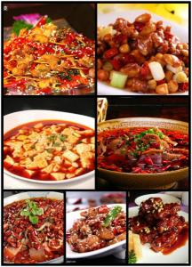

川菜取材广泛，调味多变，菜式多样，口味清鲜醇浓并重，以善用麻辣调味著称，并以其别具一格的烹调方法和浓郁的地方风味，融会了东南西北各方的特点，博采众家之长，善于吸收，善于创新，享誉中外。川菜以家常菜为主，高端菜为辅，取材多为日常百味，也不乏山珍海鲜。其特点在于红味讲究麻、辣、鲜、香；白味口味多变，包含甜、卤香、怪味等多种口味。代表菜品有鱼香肉丝、宫保鸡丁、水煮鱼、水煮肉片、夫妻肺片、辣子鸡丁、麻婆豆腐、回锅肉、东坡肘子和东坡肉等，其他经典菜品有：棒棒鸡、泡椒凤爪、灯影牛肉、廖排骨、口水鸡、香辣虾、尖椒炒牛肉、四川火锅、麻辣香水鱼、板栗烧鸡、辣子鸡等。

3.粤菜

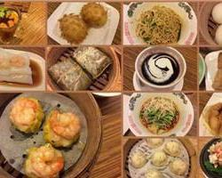粤菜即广东菜，是中国传统四大菜系、八大菜系之一，发源于岭南。粤菜由广州菜（也称广府菜）、潮州菜（也称潮汕菜）、东江菜（也称客家菜）三种地方风味组成，三种风味各具特色[1]。广州菜范围包括珠江三角洲和韶关、湛江等地，用料丰富，选料精细，技艺精良，清而不淡，鲜而不俗，嫩而不生，油而不腻。擅长小炒，要求掌握火候和油温恰到好处。潮州菜发源于潮汕地区，汇闽、粤两家之长，自成一派。以烹制海鲜见长，汤类、素菜、甜菜最具特色。东江菜起源于广东东江一带，菜品多用肉类，极少水产，主料突出，讲究香浓，下油重，味偏咸，以砂锅菜见长，有独特的乡土风味。[1]

粤菜十大名菜：阿一鲍鱼、广州文昌鸡、明炉烤乳猪、新龙皇夜宴、半岛御品官燕、清蒸东星斑、挂炉烧鹅、生拆蟹肉烩海虎翅、雁南飞茶田鸭、潮州卤味[3]。经典粤菜：白切鸡、红烧乳鸽、蜜汁叉烧、鲍汁扣辽参、菜胆炖鱼翅、椒盐濑尿虾、蒜香骨、白灼虾、干炒牛河等。

4.苏菜

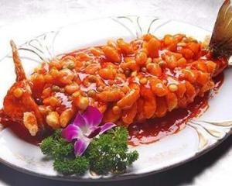江苏菜，中国汉族四大名菜之一，简称苏菜。由于苏菜和浙菜相近，因此和浙菜统称江浙菜系。起始于南北朝、唐宋时，经济发展，推动饮食业的繁荣，苏菜成为“南食”两大台柱之一。苏菜擅长炖、焖、蒸、炒，重视调汤，保持原汁，风味清鲜，浓而不腻，淡而不薄，酥松脱骨而不失其形，滑嫩爽脆而不失其味。南京菜口味和醇，玲珑细巧；扬州菜清淡适口，刀工精细；苏州菜口味趋甜，清雅多姿。天下名城号称“扬一益二”（益州即今日的四川），繁荣的市场促进了苏菜系烹饪技艺的发展。隋唐松江的“金齑玉脍”，糖姜蜜蟹；苏州的玲珑牡丹齑，扬州的缕子脍，都是造型精美的花式菜肴。苏菜系的主食、点心在五代时即有“健康七妙”之称。其米饭粒粒分明，柔而不烂，可以擦台子；面条筋韧，可以穿结成带而不断；饼薄透明，可以映字；馄饨汤清，可注砚磨墨；馓子既香又脆，“嚼得惊动十里人”，足见技艺之高妙。

江苏菜的特点是：用料广泛，以江河湖海水鲜为主；刀工精细，烹调方法多样，擅长炖焖煨焐；追求本味，清鲜平和；菜品风格雅丽，形质均美。

著名的菜肴有：清汤火方、鸭包鱼翅、水晶肴蹄、松鼠桂鱼、西瓜鸡、盐水鸭、清炖甲鱼、鸡汁煮干丝等。

5.闽菜

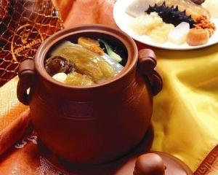闽菜是中国八大菜系之一，历经中原汉族文化和闽越族文化的混合而形成。闽菜发源于福州，以福州菜为基础，后又融合闽东、闽南、闽西、闽北、莆仙五地风味菜形成的菜系。狭义闽菜指以福州菜，最早起源于福建福州闽县，后来发展成福州、闽南、闽西三种流派,即广义闽菜。

闽菜以烹制山珍海味而著称，在色香味形俱佳的基础上，尤以“香”、“味”见长，其清鲜、和醇、荤香、不腻的风格特色，以及汤路广泛的特点，在烹坛园地中独具一席。福州菜淡爽清鲜，讲究汤提鲜，擅长各类山珍海味；闽南菜（厦门、漳州、泉州一带）讲究作料调味，重鲜香；闽西菜（长汀、宁化一带）偏重咸辣，烹制多为山珍，特显山区风味。故此，闽菜形成三大特色，一长于红糟调味，二长于制汤，三长于使用糖醋。

闽菜除招牌菜“佛跳墙”外，还有福州鱼丸、鼎边糊、漳州卤面、莆田卤面、海蛎煎、沙县拌面、扁食、厦门沙茶面、面线糊、闽南咸饭、兴化米粉、荔枝肉、乌柳居（五柳居）等

6.徽菜

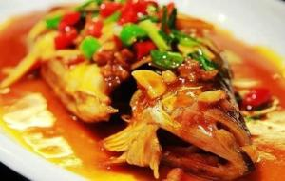徽菜菜系又称"徽帮"、"徽州风味"，是中国八大菜系之一。徽菜起源于南宋时期的徽州府(现黄山市，江西省婺源县，以及安徽省宣城市绩溪县组成)，徽菜是古徽州的地方特色，其独特的地理人文环境赋予徽菜独有的味道，由于明清徽商的崛起，这种地方风味逐渐进入市肆，流传于苏、浙、赣、闽、沪、鄂以至长江中、下游区域，具有广泛的影响，明清时期一度居于八大菜系之首。

根据2009年出版的中国徽菜标准，正式确定徽菜为皖南菜、皖江菜、合肥菜、淮南菜、皖北菜五大风味，沿江菜、沿淮菜、皖南菜的总称。代表菜品:徽州毛豆腐、红烧臭鳜鱼、火腿炖甲鱼，红烧果子狸、腌鲜鳜鱼、黄山炖鸽等等。

徽菜的鼎盛时期，正是徽商独霸中国的时期。徽州商人在一定程度上，给徽州菜的传播与发展做出了很大的贡献。

金华火腿在东阳，东阳火腿在徽州”。李白在金华留下诗名：“闻说金华渡，东连五百滩。他年一携手，摇桨入新安（即徽州）。”

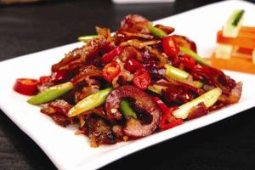7.湘菜

湘菜，又叫湖南菜，是中国历史悠久的八大菜系之一，早在汉朝就已经形成菜系。以湘江流域、洞庭湖区和湘西山区三种地方风味为主。 湘菜制作精细，用料上比较广泛，口味多变，品种繁多；色泽上油重色浓，讲求实惠；品味上注重香辣、香鲜、软嫩；制法上以煨、炖、腊、蒸、炒诸法见称。 官府湘菜代表菜品以组庵湘菜为代表，如组庵豆腐、组庵鱼翅等；民间湘菜代表菜品有剁椒鱼头、辣椒炒肉、湘西外婆菜、吉首酸肉、牛肉粉，郴州鱼粉，东安鸡，金鱼戏莲、永州血鸭、腊味合蒸

湘菜历来重视原料互相搭配，滋味互相渗透。湘菜调味尤重酸辣。因地理位置的关系，湖南气候温和湿润，故人们多喜食辣椒，用以提神去湿。用酸泡菜作调料，佐以辣椒烹制出来的菜肴，开胃爽口，深受青睐，成为独具特色的地方饮食习俗。同时，爆炒也是湖南人做菜的拿手好戏。历史悠久，在热烹、冷制、甜调三大类烹调技法中，每类技法少则几种，多的有几十种。相对而言，湘菜的煨功夫更胜一筹，几乎达到炉火纯青的地步。煨，在色泽变化上可分为红煨、白煨，在调味方面有清汤煨、浓汤煨和奶汤煨。小火慢炖，原汁原味。有的菜晶莹醇厚，有的菜汁纯滋养，有的菜软糯浓郁，有的菜酥烂鲜香，许多煨出来的菜肴，成为湘菜中的名馔佳品。

8.浙菜

浙江菜，简称浙菜，是中国传统八大菜系之一，其地山清水秀，物产丰富佳肴美，故谚曰：“上有天堂，下有苏杭”。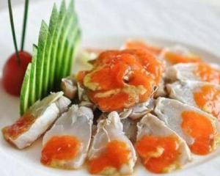浙江省位于我国东海之滨，北部水道成网，素有鱼米之乡之称。西南丘陵起伏，盛产山珍野味。东部沿海渔场密布，水产资源丰富，有经济鱼类和贝壳水产品500余种，总产值居全国之首，物产丰富，佳肴自美，特色独具，有口皆碑

浙江菜的形成有其历史的原因，同时也受资源特产的影响。浙江濒临东海，气候温和，水陆交通方便，其境内北半部地处我国“东南富庶”的长江三角洲平原，土地肥沃，河汉密布，盛产稻、麦、粟、豆、果蔬，水产资源十分丰富，四季时鲜源源上市；西南部丘陵起伏，盛产山珍野味，农舍鸡鸭成群，牛羊肥壮，无不为烹饪提供了殷实富足的原料。特产有：富春江鲥鱼，舟山黄鱼，金华火腿，杭州油乡豆腐皮，西湖莼菜，绍兴麻鸭、越鸡和酒，西湖龙井茶，舟山的梭子蟹，安吉竹鸡，黄岩蜜桔等。丰富的烹饪资源、众多的名优特产，与卓越的烹饪技艺相结合，使浙江菜出类拔萃地独成体系。